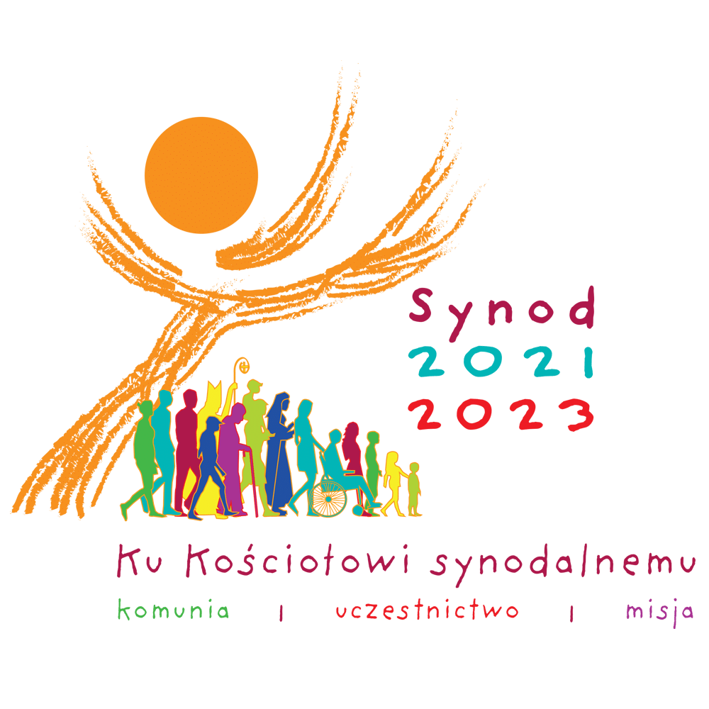

Medytacja dla PZS
w oparciu o wybrane zagadnienia Synodu Biskupów 2021-2023

TOWARZYSZE PODRÓŻY
W Kościele i w społeczeństwie jesteśmy na tej samej drodze, ramię w ramię. W naszym Kościele lokalnym kim są ci, którzy „podążają razem”? Kim są ci, którzy wydają się bardziej oddaleni? W jaki sposób jesteśmy wezwani, aby wzrastać jako towarzysze? Jakie grupy lub osoby pozostają na marginesie?

SŁUCHANIE
Słuchanie jest pierwszym krokiem, ale wymaga otwartego umysłu i serca, bez uprzedzeń. W jaki sposób Bóg przemawia do nas poprzez głosy, które czasami ignorujemy? W jaki sposób wysłuchiwani są świeccy, zwłaszcza kobiety i młodzi ludzie? Co ułatwia lub utrudnia nasze słuchanie? Jak dobrze słuchamy tych, którzy są na peryferiach? W jaki sposób jest włączony wkład osób konsekrowanych, mężczyzn i kobiet? Jakie są ograniczenia w naszej zdolności słuchania, zwłaszcza tych, którzy mają inne poglądy niż nasze własne? Jaka jest przestrzeń dla głosu mniejszości, zwłaszcza tych, którzy doświadczają ubóstwa, marginalizacji lub wykluczenia społecznego?

ZABIERANIE GŁOSU
Wszyscy są zaproszeni do mówienia z odwagą i parezją, to znaczy łącząc wolność, prawdę i miłość. Co umożliwia lub utrudnia odważne, szczere i odpowiedzialne wypowiadanie się
w naszym Kościele lokalnym i w społeczeństwie? Kiedy i jak udaje nam się powiedzieć to, co jest dla nas ważne? Jak funkcjonują relacje z systemem medialnym (nie tylko z mediami katolickimi)? Kto przemawia w imieniu wspólnoty chrześcijańskiej i jak jest on wybierany?

